См. схему
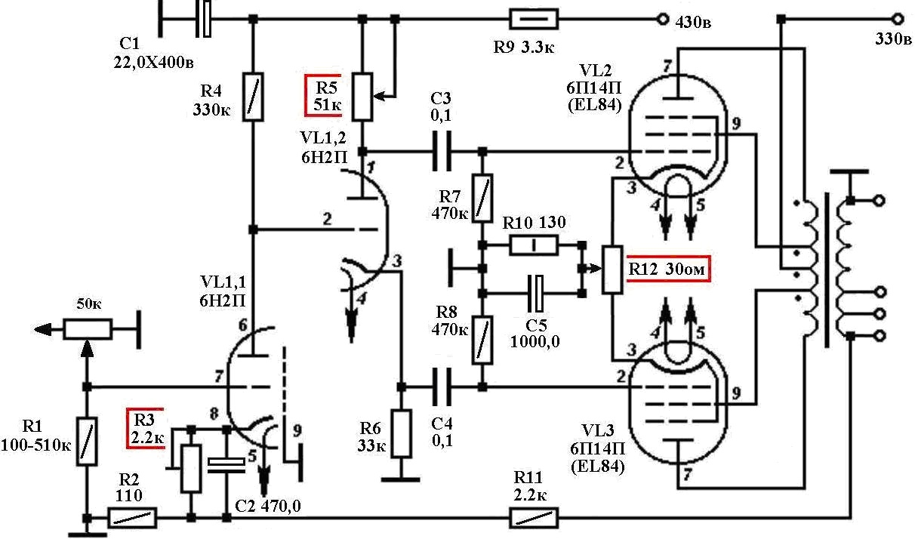
Настраивая R10, не гонитесь за максимальным током катода выходных ламп. А медленно повышайте ток следя за КНИ и ИМД (поддерживая неизменной выходную мощность регулятором усиления) КНИ будут уменьшаться и потом вдруг начнут увеличиваться . Вот это и есть точка точного согласования с нагрузкой ваших конкретных выходных ламп с вашим ТВЗ в данной схеме. Но отводы подбираете в последнюю очередь. Когда ток уже найден и сложилось определённое внутреннее сопротивление лампы в том режиме что получился у тебя. (ведь гуляя по току и напряжению мы можем в ДВА раза изменять внутреннее сопротивление лампы).
Настраивая баланс выходных ламп подстроечником в катоде R12, сводим КНИ до минимума. Потом балансируем выходные напряжения с фазоинвертора, что бы убрать косяки ТВЗ. То есть подстраиваем резистор R5 в аноде фазоинвертора по минимуму КНИ и ИМД. Напряжение для драйвера желательно увеличить до 430 вольт и резистор R3 в катоде 6Н2П по минимуму КНИ подстроить. И так несколько раз по кругу, этими тремя резисторами подстроечными, сводим до минимума КНИ и ИМД. Если поставить новые 6П14П-В или 6П14П-ЕВ — КНИ 0,05 и ИМД 0,035 то получим только гармонику в спектре при 14 ватт выходной мощности. Хотите ещё улучшить параметры и звучание этого усилителя - переводите его на фиксированное смещение.

